Maternelle
4 et 5 ans


Année scolaire 2024-2025

Horaire régulier : AM 9 h 01 à 11 h 23
PM 12 h 47 à 15 h 16

Service de garde : ouvert de 7 h à 18 h accueil

Liste du matériel scolaire acheté par les parents :

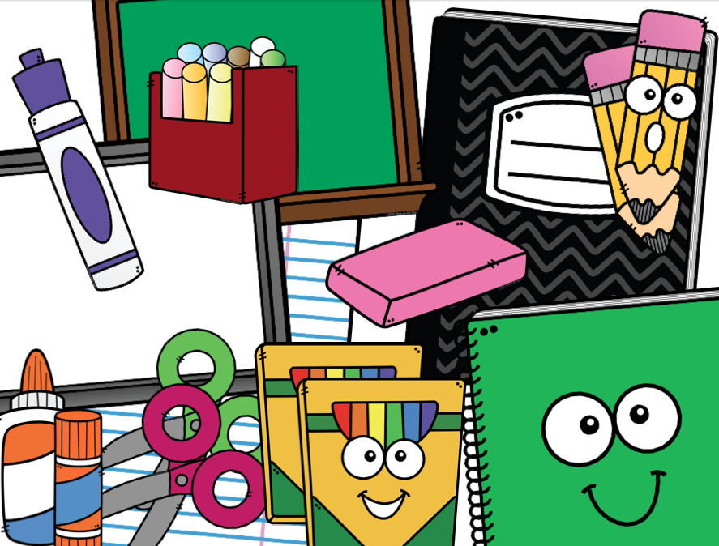
1 Sac à dos (Assez grand pour y insérer un cartable à anneaux et facile à ouvrir et à refermer pour l’enfant.)

1 Boîte ou sac à dîner, ainsi qu’une gourde identifiée.

1 Serviette mince (Style plage) pour le repos ou une couverture.

1 Pantalon, petite culotte et une paire de chaussettes (bas) et un chandail à manche courtes. (Dans un sac transparent identifié et refermable).

1 Paire de chaussures sports pour l’éducation physique (Avec des attaches velcro afin de favoriser l’autonomie, aucune chaussure à lacets dans la classe) (Cette paire est nécessaire seulement si votre enfant porte des sandales ou des ballerines, s’il porte toujours des chaussures de sport, elle n’est pas nécessaire).

2 Boîtes de 10 marqueurs *Crayola. (Dans le but de renouveler les crayons à la moitié de l’année).
1 Crayon à mine triangulaire (Gros diamètre, celui qui est jaune).
1 Gomme à effacer.
1 Boîte de 12 crayons de couleur triangulaires en bois *Maped ou *Staedtler (Gros diamètre).
2 Gros bâtons de colle *Pritt.
1 Cartable à anneaux de 1 po. avec pochette de plastique à l’avant.
1 Étui à crayons en tissu double compartiments de type *Louis Garneau. Format 8’’x 4,3’’ x 4’’.
3 Crayons effaçables (Pour petits tableaux blancs).
1 Boîte de 24 craies colorées (Gros diamètre).

S.V.P. Bien identifier tous les vêtements, tous les objets et tous les crayons.
Nous vous recommandons d’acheter tous les items dans le magasin suggéré par le Conseil d’établissement. (Coop Rosemont)

Les * signifient une marque suggérée selon le rapport qualité-prix.
La Direction
Approuvé par le Conseil d’établissement le

